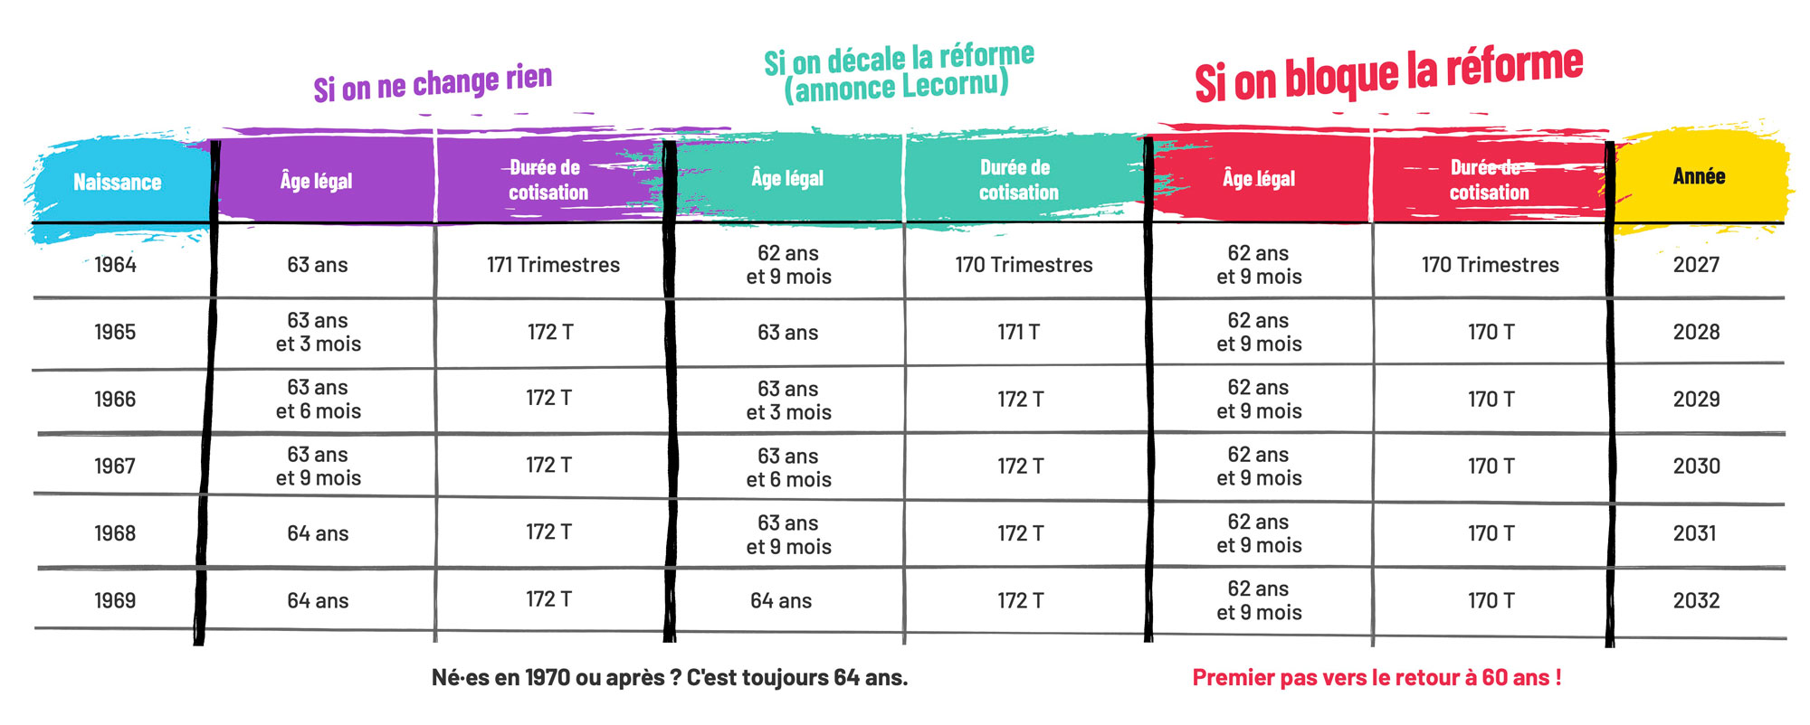

**La mobilisation de 2023 contre le recul de l'âge de départ à la retraite a été historique par son ampleur,** avec des millions de grévistes et de manifestants, du public et du privé, dans les grandes et les petites villes.

**Malgré le déni de démocratie,** nous avons continué à porter l’abrogation dans chaque mobilisation. On entendait dans les médias des milliardaires, que cette contre-réforme était « *vitale et urgente* » ... Pourtant, **ils commencent à reculer** en décalant l’application de la réforme.

Cela démontre leur faiblesse et notre force, la force du nombre !

**Soutenus seulement par le patronat**, ils sont passés en force par 49-3, **pour nous voler les 2 meilleures années à la retraite** contre l'ensemble des organisations syndicales, contre l'avis de la quasi-totalité de la population, mobilisée en masse.

**Tous ceux qui ont défendu ce recul social ont subi des défaites électorales.** C'est seulement le 5 juin dernier, journée de mobilisation CGT, que l'Assemblée nationale a pu se prononcer pour la 1ère fois, en votant majoritairement une résolution pour l'abrogation.

**Ces dernières semaines, ce sont nos mobilisations, les 10 et 18 septembre et le 2 octobre, avec 2 millions de grévistes** en cumul, qui ont continué de porter la revendication d'abrogation des 64 ans.

La **suspension de Lecornu-Macron consiste à décaler l'application**, pour mieux reprendre la réforme ensuite. La CGT, comme les salarié·es, veut **bloquer la réforme, c'est-à-dire geler l'âge départ légal et le nombre de trimestres pour gagner ensuite l'abrogation.**

Les parlementaires doivent pouvoir enfin représenter l’avis de la population, et réellement suspendre la réforme en la bloquant immédiatement pour l’ensemble des générations, puis l’abroger !

Nous rejoindre  
cgt.fr/actu

Continuons vers l'abrogation !

une première brèche dans les 64 ans

Le blocage est une étape vers l'abrogation : organisons-nous pour être plus nombreux et plus forts ! Rejoindre la CGT, c’est s’organiser pour se défendre dans son entreprise comme au niveau national.

Grâce aux millions de manifestant·es,

**Notre mobilisation a forcé le gouvernement à reculer sur le vol des deux jours fériés, mais pour le reste**   
le budget Lecornu, c'est la copie du budget Bayrou…   
en pire !

Il reste l'année blanche qui est une année noire (désindexation des pensions, des prestations sociales, des salaires des agent·es de la fonction publique et du budget des services publics), la taxation des malades avec le doublement des franchises médicales, la suppression de 3000 postes de fonctionnaires et la menace sur les droits des privés d’emplois...

**Pour financer nos services publics et réduire le déficit il faut au contraire de nouvelles recettes !**

Comme les précédents, **ce gouvernement épargne toujours les mêmes : les ultra-riches et les grandes entreprises**, sous la pression du Medef et du grand patronat qu'il défend. Sans nouvelles recettes, le budget présenté sera toujours une facture à payer par les travailleur·euses, les précaires, les privé·es d'emploi, les retraité·es.

Alerte

